
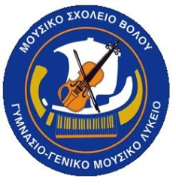
ΤETΑΡΤΗ 11 & ΠΕΜΠΤΗ 12 ΜΑΡΤΙΟΥ 2026
ΩΡΑ 20:00
ΣΤΟ ΘΕΑΤΡΟ ΤΗΣ ΠΑΛΙΑΣ ΗΛΕΚΤΡΙΚΗΣ

ΥΠΕΥΘΥΝΕΣ ΚΑΘΗΓΗΤΡΙΕΣ ΣΥΝΟΛΟΥ
ΕΛΕΝΗ ΛΕΦΑΚΗ, ΕΛΕΝΗ ΤΣΑΡΔΑΚΑ

ΥΠΕΥΘΥΝΕΣ ΚΑΘΗΓΗΤΡΙΕΣ ΟΡΧΗΣΤΡΑΣ:
ΑΜΑΡΥΛΛΙΣ ΛΙΑΛΙΟΥ,
ΡΑΝΙΑ ΜΠΟΥΛΟΥΜΠΑΣΗ

ΤΟ ΜΟΥΣΙΚΟ ΣΧΟΛΕΙΟ ΒΟΛΟΥ & ΤΟ ΜΟΥΣΙΚΟ ΣΥΝΟΛΟ «ΜΙΟΥΖΙΚΑΛ»

ΠΑΡΟΥΣΙΑΖΟΥΝ
ΤΟ ΜUSICAL

